ZONTA International - Advancing The Status of Women Worldwide
Zonta ist Begegnung – weltweit und auf Rhein- und Moselsteig

ZONTA CLUB KOBLENZ RHEIN – MOSEL

lädt ein

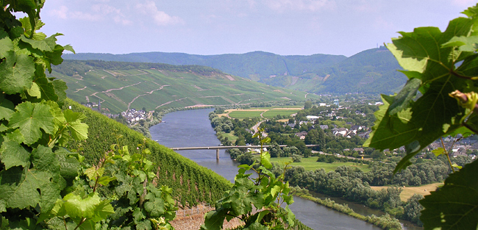

zum 2. Moselsteig-Wander-Wochenende
Freitag, 8. bis Sonntag, 10. September 2017
Wanderung: Kobern-Gondorf – Alken - Löf

Programm

Freitag, 8. September
3-Gang-Feinschmeckermenü mit korrespondierenden Weinen
Wir sind wieder in Braubach am Fuße der Marksburg im bereits vertrauten Hotel „Zum Weißen Schwanen“ von Zonta-Mitglied Karolin König-Kunz zu Gast. Das frohe Wiedersehen wird bei einem Glas Winzersekt gefeiert (Anreise möglichst bis ca. 19.00 Uhr). In der Mühle erwartet uns ein 3-Gang-Feinschmecker-Menü mit korrespondierenden Weinen.

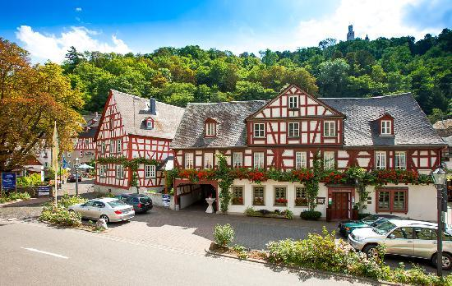

Samstag, 10. September:
Versorgt mit einem Lunchpaket, das wir uns beim Frühstück zusammengestellt haben, starten wir kurz nach 8.30 Uhr und fahren mit dem Zug über Koblenz Hbf nach Koblern-Gondorf. „Superwanderer“ und „Genusswanderer“ gehen gemeinsam über die Moselbrücke nach Niederfell.

Superwanderer
Moselsteig Kobern-Gondorf – Löf, 14 km, Wanderzeit 4 Std, 20 Min.
Die „Superwanderer“ folgen dem Moselsteig moselaufwärts über Bruder Thönnes-Hütte, Oberfell und „Auf dem Schild“, bis ca. um 13.30 Uhr die Bleidenberger Hütte erreicht wird, wo sie mit den „Genusswanderern“ zusammentreffen.

Genusswanderer
Die „Genusswanderer“ kürzen ca. 8 m ab und fahren deshalb von Niederfell bis Oberfell mit dem Bus. Für den anschließenden zwar kurzen aber steilen Wallfahrtsweg nehmen sie sich Zeit. Über die Spuren des „Momo erectus“ hinweg erreichen sie ebenfalls bis 13.30 Uhr die Bleidenberger Hütte.

Alle Teilnehmer erwartet fantastischer Blick auf die Burg Thurant und die Wallfahrtskirche Bleidenberg und die sicherlich willkommene Picknickpause. Gestärkt werden wir anschließend von Ingrid Bátori einen Überblick über die bewegte Vergangenheit der beiden Bauwerke bekommen.

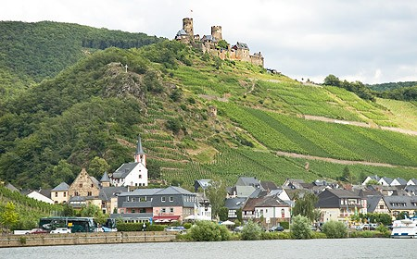

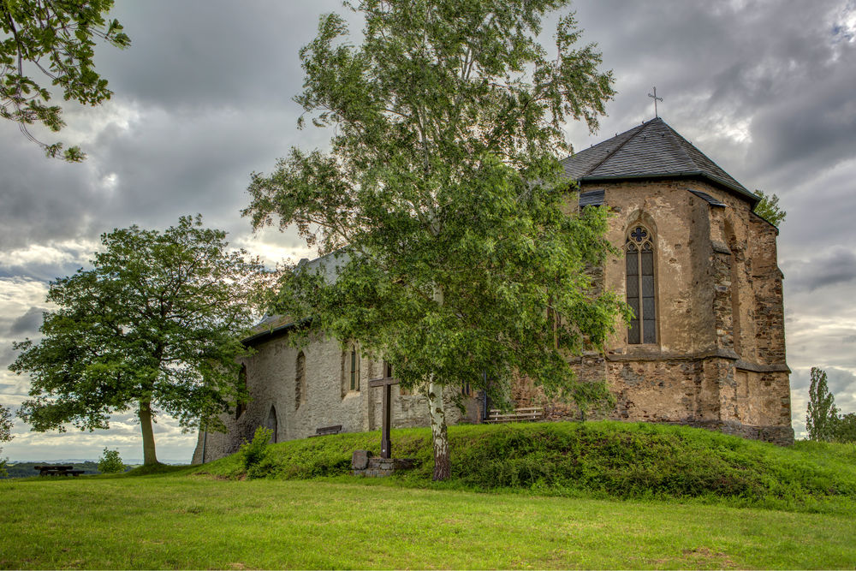

Gemeinsam geht es – wiederum auf einem recht steilen Wallfahrtsweg – abwärts nach

Alken. In dem malerischen Örtchen besichtigen wir die malerisch am unteren Weinbergsrand gelegene Michaelskapelle und kehren anschließend in einem gemütlichen

Weinlokal ein.
Der Rückweg führt uns auf dem Moselsteig und damit auch wieder über die Mosel zum Bahnhof nach Löf. Per Zug zurück nach Braubach.

Sonntag, 11. September

Kultur, Kultur!

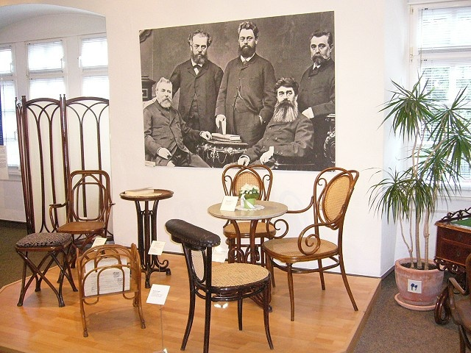

Nach dem Frühstück fahren wir um 10.15 Uhr mit eigenen PKWs (bzw. in einer Fahrgemeinschaft) nach Boppard. Hier werden wir eine Führung durch die Thonet-Ausstellung in der direkt am Rhein gelegenen kurfürstlichen Burg haben. Wer Lust hat, kann im Anschluss die Foto-Ausstellung Frank Kunert Wunderland besuchen, die zwei Stunden vorher im gleichen Gebäude eröffnet worden war.

Bevor wir die Heimreise antreten, lassen wir das Wanderwochenende in einem gemütlichen Weinlokal ausklingen.
.

Für alle heißt es nun nach einem erlebnisreichen Wochenende

„Auf Wiedersehen!“

Leistungen

2 Übernachtungen im Hotel – Landgasthof *** „Zum Weißen Schwanen“, Braubach
im komfortablen Einzel- oder Doppelzimmer
Nähere Infos: http://www.moselsteig.de/die-etappen/tour/moselsteig-etappe-24-winningen-koblenz/alpstein.html, www.zum-weissen-schwanen.de

***********

Im „Weißen Schwanen“
Spritziger Begrüßungsdrink aus den Steillagen des Mittelrheins

2 x großzügiges vielfältiges Frühstücksbüffet
mit Produkten aus heimischer Landwirtschaft

Super Wanderservice
Kostenloser Verleih von Wanderausrüstung,
wie Rucksäcke, Teleskopstöcke, Trinkflaschen, Sitzunterlagen,
Lunchpaket
Benutzung von Schuh- und Jackentrockenraum,
Abschlagschale und Waschplatz für Wanderschuhe

Trinkflaschen-Füll-Service

Freitag
3- Gang-Feinschmecker-Menü mit begleitenden Weinen in der Mühle

Samstag
Geführte Wanderung von Kobern-Gondorf – Alken - Löf
Bei Bedarf Bustransfer Niederfell-Oberfell
Miete Bleidenberger Hütte
Führung Michaelskapelle
Zugtransfer Braubach – Kobern-Gondorf – Löf - Braubach

Sonntag
Eintritt und Führung im Stadtmuseum Boppard, Thonet-Ausstellung

Unser Preis
Pro Person

08. – 10.09.17 im Doppelzimmer 225,-- €
im Einzelzimmer 250,-- €
im Doppelzimmer in Einzelbelegung 280,-- €
Zusatznacht im Doppelzimmer 60,-- €
Zusatznacht im Einzelzimmer 75,-- €

___________________________________________________________________

Nähere Auskünfte erteilt gern:
Brigitte Hilgert-Becker, Im Schenkelsberg 20, 56076 Koblenz, Tel.: 0171 / 2853463

Anmeldung bei Brigitte Hilgert-Becker bitte mit dem beigefügten Formular an bhb@beckerhoerakustik.de oder per Fax an: 0261 / 35075

